Контрольная работа №1
  - Основы JavaScript. Задания и отчёт
Дисциплина | Технологии индустриального программирования
Институт | Перспективных технологий и индустриального программирования
Кафедра | Индустриального программирования
Вид учебного материала | Контрольная работа
Преподаватель | Евдошенко Олег Игоревич
Студент | Кабанов Арсений, группа ЭФБО-17-25
Семестр | 3 семестр, 2026-2027

Порядок работы. Используйте собственные готовые решения ПР1–ПР3. Выполните только перечисленные ниже проверки и вставьте материалы в этот документ. Заново писать приложение не требуется.
Что сдавать. Один заполненный DOCX: код – текстом, по одному читаемому скриншоту на задание. Серые подсказки замените своими материалами. Полные проекты, все проверки ПР и отдельные отчёты не нужны. Ссылка на GitHub не заменяет содержимое файла.

1. Сводка выполнения задач — 1 балл
Используйте progress.js из ПР1. По totalTasks и completedTasks выведите остаток, процент с одним знаком после точки и статус: «Не начато», «В работе» или «Завершено». Допустимы только целые числа: 0 ≤ totalTasks ≤ 1000 и 0 ≤ completedTasks ≤ totalTasks; строки не преобразуются. При двух нулях выводится «Задач пока нет», при неверных данных — «Ошибка: …» без обычной сводки.
Проверить: (12, 5) → осталось 7, прогресс 41.7%, «В работе»; (0, 0) → «Задач пока нет»; (5, 6) → ошибка.
В отчёт: листинг progress.js и один скриншот результатов трёх запусков. Входные данные укажите в выводе или подписи.
Листинг 1. Реализация progress.js:
"use strict";
// Функция вывода сводки выполнения задач
function showProgress(totalTasks, completedTasks) {
// 1. Проверка типов данных и целочисленности
if (
typeof totalTasks !== "number" ||
typeof completedTasks !== "number" ||
!Number.isInteger(totalTasks) ||
!Number.isInteger(completedTasks)
) {
console.log("Ошибка: параметры должны быть целыми числами");
return;
}
// 2. Проверка диапазона
if (totalTasks < 0 || totalTasks > 1000) {
console.log("Ошибка: общее количество задач должно быть от 0 до 1000");
return;
}
if (completedTasks < 0 || completedTasks > totalTasks) {
console.log("Ошибка: выполнено задач больше, чем существует, или число отрицательно");
return;
}
// 3. Обработка случая отсутствия задач
if (totalTasks === 0 && completedTasks === 0) {
console.log("Задач пока нет");
return;
}
// 4. Расчет показателей
const remainingTasks = totalTasks - completedTasks;
const progressPercent = (completedTasks / totalTasks) * 100;
// 5. Определение статуса по исходным количествам
let status = "В работе";
if (completedTasks === 0) {
status = "Не начато";
} else if (completedTasks === totalTasks) {
status = "Завершено";
}
// 6. Вывод результата
console.log(`Всего задач: ${totalTasks}`);
console.log(`Выполнено: ${completedTasks}`);
console.log(`Осталось: ${remainingTasks}`);
console.log(`Прогресс: ${progressPercent.toFixed(1)}%`);
console.log(`Статус: ${status}`);
}
// Проверочные вызовы:
showProgress(12, 5);
showProgress(0, 0);
showProgress(5, 6);
Скриншот 1. Результаты трёх проверочных запусков программы progress.js:
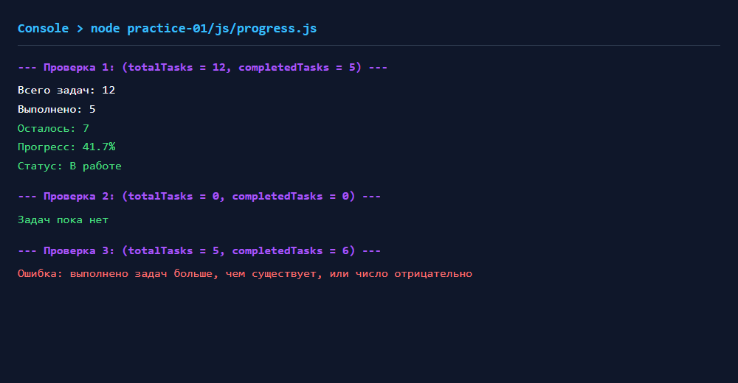

2. Отбор невыполненных задач — 1 балл
Используйте getPendingTasks(tasks) из ПР2: через filter верните новый массив задач с completed === false, сохранив порядок и исходные данные.
Для заданий 2–4 используйте общий demoTasks из ПР2–ПР3: id 1, 4, 7, 10; выполнены задачи 1 и 10. Исходный массив вставьте ниже один раз; остальные поля сохраните.
Проверить: для demoTasks результат содержит id [4, 7]; для [] результат — [].
В отчёт: массив demoTasks, функцию getPendingTasks, два проверочных вызова и один скриншот их вывода. Остальные функции ПР2 не нужны.
Листинг 2. Реализация отбора невыполненных задач:
"use strict";
// Исходный контрольный набор задач из ПР2–ПР3
const demoTasks = [
{ id: 1, title: "Изучить функции", completed: true, priority: "medium" },
{ id: 4, title: "Подготовить модель задач", completed: false, priority: "high" },
{ id: 7, title: "Проверить методы массивов", completed: false, priority: "low" },
{ id: 10, title: "Оформить README", completed: true, priority: "medium" },
];
// Функция отбора невыполненных задач
function getPendingTasks(tasks) {
return tasks.filter((task) => task.completed === false);
}
// Проверочные вызовы:
const pendingFromDemo = getPendingTasks(demoTasks);
console.log("Идентификаторы невыполненных задач:", pendingFromDemo.map((t) => t.id));
console.log("Результат отбора из demoTasks:", pendingFromDemo);
const pendingFromEmpty = getPendingTasks([]);
console.log("Результат отбора из пустого массива []:", pendingFromEmpty);
Скриншот 2. Результаты отбора невыполненных задач из demoTasks и пустого массива []:
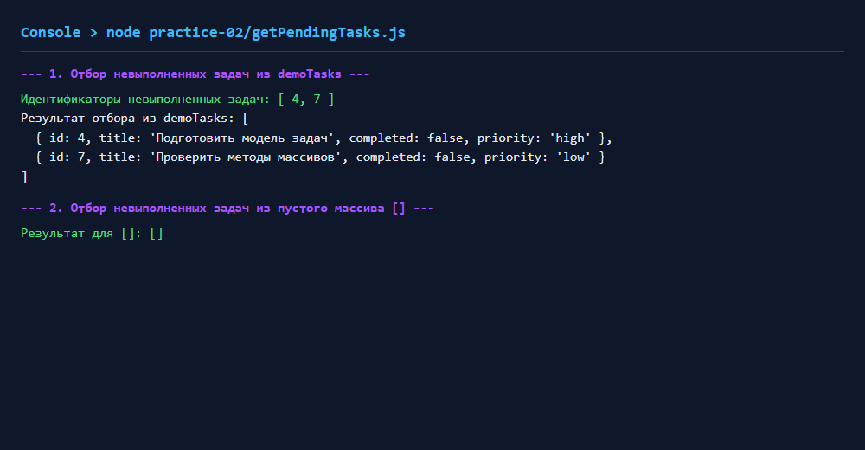

3. Изменение статуса задачи — 1 балл
Используйте setTaskCompleted(tasks, id, completed) из ПР2. При успехе функция возвращает { ok: true, tasks } с новым массивом и новым объектом изменённой задачи; исходные данные сохраняются. Меняется только completed. Идентификатор — положительное безопасное целое число, статус — строго true или false. Для неверных аргументов или отсутствующей задачи возвращается { ok: false, error }.
Проверить: на исходном demoTasks установить true для id = 4: в результате статус true, в исходном массиве — false. Затем отдельно вызвать функцию с id = 777 и статусом true: ожидается отказ без изменения данных.
В отчёт: функцию, используемые ею собственные вспомогательные функции и два вызова; один скриншот со статусами исходной и новой записи и результатом отказа. Массив из задания 2 повторять не нужно.
Листинг 3. Функция setTaskCompleted и проверки:
"use strict";
// Вспомогательная функция валидации идентификатора
function isValidId(id) {
return typeof id === "number" && Number.isInteger(id) && id > 0 && id <= Number.MAX_SAFE_INTEGER;
}
// Функция изменения статуса задачи с сохранением иммутабельности
function setTaskCompleted(tasks, id, completed) {
if (!Array.isArray(tasks)) {
return { ok: false, error: "Параметр tasks должен быть массивом" };
}
if (!isValidId(id)) {
return { ok: false, error: "Некорректный идентификатор задачи" };
}
if (typeof completed !== "boolean") {
return { ok: false, error: "Статус задачи должен быть булевым значением" };
}
const taskIndex = tasks.findIndex((task) => task.id === id);
if (taskIndex === -1) {
return { ok: false, error: "Задача с указанным id не найдена" };
}
const updatedTasks = tasks.map((task) =>
task.id === id ? { ...task, completed } : task
);
return { ok: true, tasks: updatedTasks };
}
// Проверочные вызовы:
// 1. Установка completed = true для id = 4
const resSuccess = setTaskCompleted(demoTasks, 4, true);
const updatedTask = resSuccess.tasks.find((t) => t.id === 4);
const originalTask = demoTasks.find((t) => t.id === 4);
console.log("Статус в возвращенном массиве (id: 4):", updatedTask.completed); // true
console.log("Статус в исходном массиве demoTasks (id: 4):", originalTask.completed); // false
console.log("Массив не мутирован:", resSuccess.tasks !== demoTasks);
// 2. Отдельный вызов с id = 777
const resError = setTaskCompleted(demoTasks, 777, true);
console.log("Результат отказа:", resError);
Скриншот 3. Результаты проверки изменения статуса задачи и обработки ошибки (отказа):
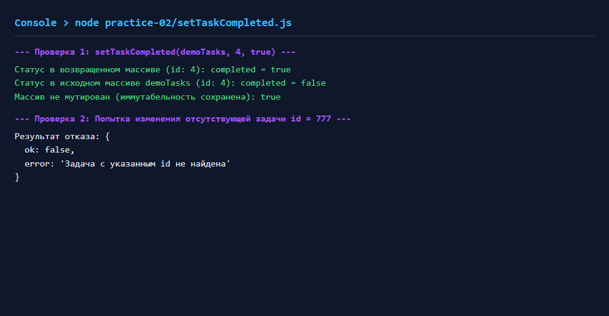

4. Переключение статуса в браузере — 1 балл
Откройте готовое приложение ПР3 с исходным общим набором demoTasks. Выберите фильтр «В работе» и отметьте задачу id = 4 выполненной. Проверьте, что в списке остаётся только задача id = 7, а общая сводка показывает: всего 4, выполнено 3, осталось 1, прогресс 75.0%.
В отчёт: только фрагмент обработчика переключения статуса с подключением события и вызовом обновления интерфейса; один скриншот результата с активным фильтром и сводкой. В 1–2 предложениях объясните, как из нажатия получается изменение нужной задачи. Полные HTML, CSS и модули отрисовки не нужны; функцию из задания 3 не дублируйте.
Листинг 4. Обработчик события переключения статуса:
// Фрагмент обработчика переключения статуса задачи в браузере
function handleTaskListClick(event) {
const toggleBtn = event.target.closest('button[data-action="toggle"]');
if (!toggleBtn || !elements.list.contains(toggleBtn)) return;
const card = toggleBtn.closest("[data-task-id]");
const taskId = Number(card?.dataset?.taskId);
const task = currentTasks.find((t) => t.id === taskId);
if (!task) return;
const result = setTaskCompleted(currentTasks, taskId, !task.completed);
if (result.ok) {
currentTasks = result.tasks;
renderApp();
}
}
// Подключение делегированного обработчика к списку задач
elements.list.addEventListener("click", handleTaskListClick);
Скриншот 4. Интерфейс приложения после переключения фильтра на «В работе» и отметки задачи id = 4:
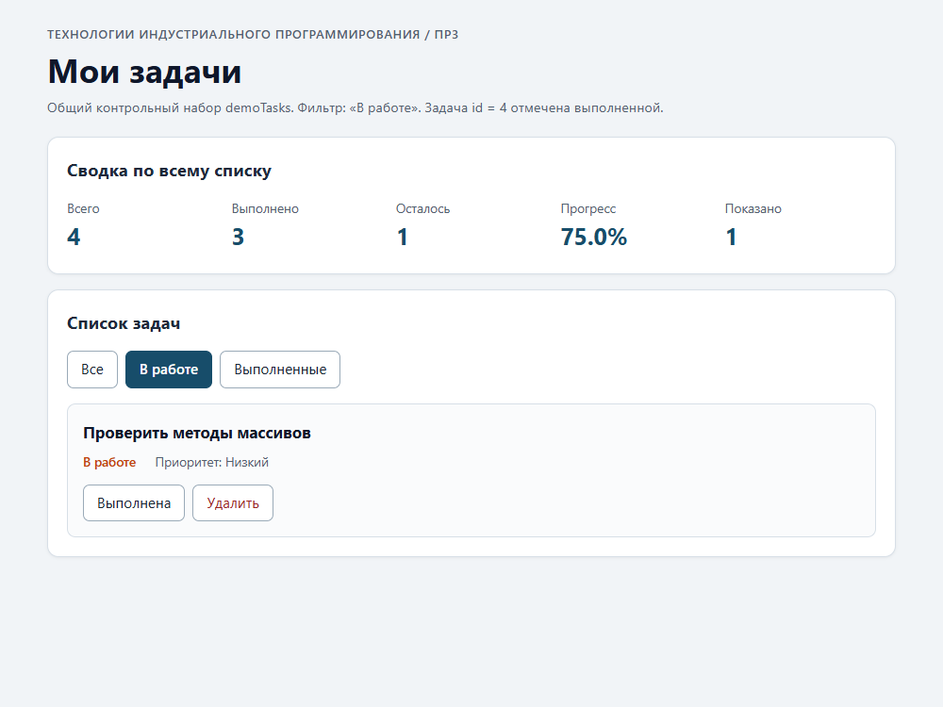
Пояснение. При клике на кнопку «Выполнена» делегированный обработчик события на контейнере списка через event.target.closest() находит целевую кнопку и считывает числовой идентификатор из dataset.taskId родительской карточки. По этому id вызывается функция setTaskCompleted, создающая обновлённый массив задач без мутации исходных данных, после чего функция renderApp() повторно отрисовывает видимый список в соответствии с текущим активным фильтром («В работе») и пересчитывает общую сводку.

Сдача и оценивание
Загрузите на платформу СДО файл КР1_Группа_ФамилияИО.docx. Каждый скриншот должен показывать фактический результат вашего запуска. На очной проверке будьте готовы объяснить приведённый код.
За каждое задание: 1 балл — решение корректно, перечисленные материалы представлены и код объяснён; 0,5 балла — проверяемое частичное выполнение; 0 баллов — результат отсутствует или не подтверждает выполнение задания. Итог — сумма, не более 4 баллов.

